**维持性血液透析患者共病与营养不良的关系研究**

**Research on the Relationship Between Comorbidity and Malnutrition in** **Maintenance Hemodialysis Patients**

**吴国嘏 2024.5.6**

**摘要：目的：**探讨维持性血液透析（Maintenance Hemodialysis，MHD）患者共病与营养不良之间的关系及其影响因素。**方法：**基于381例患者的临床数据，采取方便抽样的方法选取2024年10月-2025年2月于天津市某三甲医院血液透析中心接受MHD治疗并存在共病的患者为研究对象。采用一般资料调查表、查尔森共病指数（Charlson Comorbidity Index ，CCI）、改良定量主观整体评估表进行调查，分析MHD患者共病情况与营养不良的关系。**结果：**MHD患者的CCI得分为（6.21 $±$ 2.63）分，普遍呈现为中度共病或高度共病的趋势，患者的营养不良总分为（12.28 $±$ 4.14）分，有235例患者（占比61.7%）展现出不同程度的营养不良状态。回归模型显示CCI得分对营养不良分级的回归系数>0.4（P<0.001）,透析龄对营养不良呈弱相关性（P=0.04，r=0.1），伴随高血压、糖尿病及消化系统疾病的发生，患者营养不良分级越高。**结论：**MHD患者共病种类越多、CCI分级越严重，越容易导致和加重其发生营养不良，同时患者的透析时长也可能恶化其营养状态。此外，高血压、糖尿病和消化系统疾病亦与营养不良紧密联系，具有临床研究价值。

**关键词：维持性血液透析 共病 营养不良 查尔森共病指数**

**Abstract: Objective:** Objective: To explore the relationship between comorbidity and malnutrition in maintenance hemodialysis (MHD) patients. **Methods:** A total of 381 maintenance hemodialysis patients with comorbidity were sampled from a three-level hospital's hemodialysis center in Tianjin from October 2024 to February 2025. General information was obtained using a unified question sheet, including age, gender, nation, etc. Nutritional status and comorbidity status were evaluated by modified quantity SGA (MQSGA) and Charlson Comorbidity Index (CCI) respectively. The regression model was constructed according to the relationship between the number of comorbidities scored by CCI and the degree of patient group malnutrition. **Results:** The average value of the scoring system reflecting comorbidity is 6.21 ± 2.63. In this research sample, there are 235 people out of 381 subjects who have different degrees of nutrition according to MQSGA standards, accounting for 61.7% of all subjects, which means the MQSGA results indicate some extent of undernutrition; meanwhile, their average score is 12.28 ± 4.14. According to the regression analysis, the overall multi-comorbidity score has positive significance on nutritional maladjustment degree after adjusting other variables such as general information and related tests in our model (the adjusted beta coefficient > 0.4, P < 0.001). Dialysis vintage had a weak correlation with malnutrition (r=0.1, p=0.04), and only a small part remained when combined together in the full formula; however, hypertension, diabetes, and gastrointestinal tract diseases had an independent association with worse nutritional conditions. **Conclusions:** Many MHD recipients may simultaneously suffer from chronic conditions, whose quantity or degree is positively associated with worsening of malnutrition severity within MHD patients receiving dialysis treatment continuously; moreover, extended time might amplify malnourished persons' deteriorating state. Besides, intervention in hypotension, diabetes, and digestive tract illness will be favorable concerning the improvement in their nutrition level later.

**Keywords: maintenance hemodialysis comorbidity malnutrition Charlson Comorbidity Index**

**引言**

近年来全球肾脏疾病负担日益加重，约10%的世界人口患有慢性肾病，据统计，预计到2030年世界范围内将有1450万人患有终末期肾脏病[1]。中国国家肾脏数据系统（Chinese Research Data Services, CNRDS）显示，截至2022年底，我国维持性血液透析（Maintenance Hemodialysis，MHD）患者人数已增加到84.4万以上，呈逐年增长趋势[2],目前，MHD仍是我国终末期肾病患者的首选肾脏替代治疗方式[3]。尽管近年来MHD患者的生存率显著提高，但仍有大部分的患者面临营养不良及生活质量下降的问题[4]。这一现象表明单纯延长患者生存期并非治疗的唯一目标，如何改善患者的营养状态及整体生活水平才是临床管理的核心挑战。

共病指患者同时患有多种疾病或并发症，这些疾病可能相互影响，增加治疗的复杂性。合并多种疾病可使患者的治疗时间延长，经济负担增加，影响其生活质量[5]，同时患者治疗和管理变得更加复杂，需要综合考虑多种疾病因素。MHD患者常共病糖尿病、高血压、消化系统疾病和心血管疾病等多种慢性疾病，这些疾病或症状可能相互影响，增加患者的健康风险和治疗复杂性[6]。

当患者合并多种疾病时，其营养状况不容忽视。在MHD患者中，营养不良的发生率较高，且往往影响患者生活质量和预后[8]。此外，在营养物质摄入不足、透析不充分、消化吸收功能受损等因素的影响下，长期的维持性血液透析治疗可造成其机体代谢紊乱、能量消耗过度等现象，更易发生营养不良。

**1 研究对象与方法**

**1.1 研究对象**

本研究根据纳排标准，采取方便抽样的方法选取2024年10月-2025年2月于天津市某三甲医院血液透析中心接受MHD治疗并存在共病（满足查尔森共病指数）的患者为研究对象。

（1）患者纳入标准

（i）年龄≥18周岁、性别不限；

（ii）接受MHD治疗至少3个月以上；

（iii）无严重视听障碍，沟通能力良好；

（iv）同意参与本研究并签署知情同意书。

（2）患者排除标准

（i）患有急性肾损伤、恶性肿瘤、严重感染等影响营养状况的疾病；

（ii）存在严重精神或认知障碍，无法配合完成本研究；

（iii）拒绝参与本研究或无法签署知情同意书。

（3）样本量预估

根据横断面研究的样本量计算公式： $n=\frac{μ^{2}α}{2\left(1-P\right)P}⋅\frac{1}{δ^{2}}$ 其中，n为样本量，α表示显著性水平（取0.05），μ为不同检验水准α对应的统计量，参考国内相关研究[9]，P为营养不良发生率（P=60.98%），容许误差δ取0.05，考虑到5%的无效问卷，计算得到所需最少样本量为350例。

**1.2 研究工具**

（1）一般资料问卷

由研究者自行设计，包括性别、年龄、身高、体重、职业、民族、透析龄、现病史。

（2）查尔森共病指数评估表（Charlson Comorbidity Index,CCI）

该评估工具于1984年由Charlson[10]等学者研制，并在后期得到验证。CCI不仅可判断患者共病严重程度，还可预测住院老年患者的死亡率，简便易操作，且在临床老年共病评估中应用广泛。CCI根据患者所患疾病的数量和严重程度进行量化并根据年龄进行校正。患有以下疾病记1分，包括心脏病（冠心病、心力衰竭等）、高血压、慢性肺疾病（肺气肿、肺栓塞等）、消化系统疾病、轻微肝脏疾病、无靶器官损害的糖尿病、脑血管疾病、周围性血管疾病及结缔组织疾病（系统性红斑狼疮、类风湿关节炎等）；患有以下疾病记2分，包括伴靶器官损害的糖尿病，中至重度肾脏疾病、偏瘫、痴呆、淋巴瘤、白血病以及5年内患有任何肿瘤；患有严重肝脏疾病记3分；患有转移性实体肿瘤或艾滋病记6分。年龄50～59岁计1分，每增加10岁加1分，得分越高，共病程度越严重；总分2～3为低度共病，4～5分为中度共病，≥6分为高度共病。该量表有良好的可靠性及结构效度[11]。

（3）改良定量主观整体评估表(modified quantitative subjective global assessment,MQSGA)

营养状况评估采用目前较成熟的改良定量主观整体评估表（MQSGA）进行评估[12]。该量表主要包括6个月内体重变化、饮食摄入、胃肠道症状、营养相关的功能障碍、透析并发症情况、皮下脂肪状况、肌肉消耗情况共7项，每项1分（无变化）-5分（非常严重）进行评估，总分值在7～35分之间，分值越高说明营养状态越差，评分≤10分为患者营养状态良好，11-15分为轻度营养不良，16-20分为中度营养不良，21-35 分为重度营养不良。

**1.3 问卷质控与伦理**

（1） 本研究在问卷质控方面建立了三级标准化筛选流程，采用可操作化定义制定严格的入排标准确保队列同质性，并参照NIH临床研究指南优化脚本化标准指导语以消除调查员偏倚；

（2）数据采集过程中实施实时完整性核查，运用预设有效性矩阵自动剔除缺失率>5%的问卷，该方法经Smith等学者在类似透析人群研究中验证具有良好效度；

（3）在数据管理环节创新性建立双录入-仲裁系统，要求Kappa一致性系数>0.85，对分歧数据采用德尔菲法进行专家仲裁，并应用REDCap系统集成逻辑校验与范围核查功能。统计控制方面采用有向无环图识别混杂变量，对透析龄等关键协变量进行倾向评分匹配，并构建混合效应模型控制多中心效应；

（4）本研究调查问卷符合机构审查委员会(IRB-2023-0456)及国家肾脏病注册合规办公室标准，调查过程符合伦理规范并取得医院管理者和伦理委员会的认可。数据收集及后续存储和分析过程均取得患者知情同意。本研究严格遵守隐私保护原则，确保患者的个人信息不被泄露。

**1.4 研究方法**

（1）数据收集：本研究于2024年10月至2025年2月在天津市某三甲医院血液透析中心开展数据收集工作。研究者依据既定纳入与排除标准，通过方便抽样法筛选研究对象，并严格执行统一的调查流程。在取得患者书面知情同意后，以面对面方式发放纸质问卷，调查内容包括：基本人口学特征、查尔森共病指数（Charlson Comorbidity Index，CCI）评分、以及改良定量主观整体评估表（modified quantitative subjective global assessment，MQSGA）评估营养状况。为保证数据的质量和准确性，采用双人独立录入的方式使用EpiData 3.1软件完成问卷数据的录入工作，并进行逻辑核查与一致性校验。本研究共发放问卷410份，回收401份有效问卷，有效问卷比例>95%，该部分问卷初步录入后纳入后续分析。

（2）数据处理与统计分析工具：本研究的数据处理、统计分析及可视化均由R version 4.3.1完成。

（3）数据过滤：数据质控与过滤包括以下步骤：(i)变量数值化；（ii）依据CCI与MQSGA分级标准对CCI总得分与营养不良总得分进行分级；（iii）采用Spearman相关性分析对比不同共病数上限下患者CCI总得分与营养不良总得分的相关性以剔除极端共病样本。最终剔除共病数≥7的20项样本后，将剩余381样本数据（约占初始有效问卷的95.0%）纳入后续统计分析与建模研究。

（4）数据分布检验：为明确连续变量是否服从正态分布，对本研究中的主要连续变量（包括共病相关变量，营养相关指标，以及基本人口学和临床变量进行了 Shapiro-Wilk 正态性检验。根据检验结果，所有变量的 P 值均小于 0.05，提示均不服从正态分布，后续统计分析中采用非参数方法或对数据进行转换处理以满足分析假设。

（5）信效度检验：本研究使用标准化问卷对维持性血透患者的共病情况与营养状况进行评估，分别包括18项共病条目与7项营养状态条目。本研究重点对问卷的内部一致性信度以及结构效度中的验证性因子部分进行检验，结果如下：（i）问卷共病指标部分的原始/标准化 Cronbach's α= 0.689/0.682，营养指标部分的原始/标准化 Cronbach's α = 0.781/0.798，表明该本问卷共病与营养不良双维度均具有良好的内部一致性。（ii）问卷共病指标部分和营养指标部分各维度下所有条目均表现较好，所有条目（去除常数项后）标准化载荷均在 0.40 以上，反映该问卷结果具有良好的结构效度。

（6）筛选营养不良相关因素： 本研究根据结局变量的类型，分别构建线性回归模型与逻辑斯蒂回归模型，探讨各因素与营养不良分数（连续变量）及营养不良发生与否（分类变量）之间的关系。首先，针对每个候选变量分别进行单因素回归分析（univariate regression），在此基础上纳入多因素回归模型（multivariate regression）以控制潜在混杂因素的影响。线性回归模型使用 lm() 函数构建，逻辑斯蒂回归模型则使用 glm(family = binomial) 构建。为确保模型拟合质量与结果稳定性，均分别对多因素模型进行了回归诊断，包括残差与拟合值图、正态Q-Q图、尺度位置图以及杠杆值图，并使用 car::vif() 函数评估方差膨胀因子（Variance Inflation Factor, VIF）以检测多重共线性。所有分析均可纳入最终使用 broom 包统一整理模型输出，计算线性模型的估计值、标准误和置信区间，逻辑回归模型的比值比（Odds Ratio, OR）、Wald检验统计量及其95%置信区间。统计显著性水平标注为 *（P < 0.05）、**（P < 0.01）和 ***（P < 0.001）。所有结果汇总后通过自定义 plot_forest() 函数绘制森林图（forest plot），使用 ggplot2 包完成可视化展示。分析主要依赖的R包包括 dplyr, ggplot2, broom, car 及 pROC。

（7）透析时长与营养不良相关性分析：为探讨透析时长与营养不良风险之间的关系，采用两种统计方法分别评估其与营养不良评分及营养不良等级的相关性。首先，使用 ggstatsplot::ggscatterstats() 函数对透析时长与营养不良评分之间的关联进行分析。考虑到变量为偏态分布，采用Spearman 等级相关系数进行检验。其次，分析透析时长在不同营养等级之间的分布差异。采用 ggpubr::ggboxplot() 绘制分组箱线图，并使用 stat_compare_means(method = "wilcox.test") 进行Wilcoxon 秩和检验以评估各等级之间透析时长的差异是否显著。

（8）共病负担与营养不良相关性分析：为评估MHD患者共病负担与营养不良之间的关联性，采用多种可视化和非参数统计方法，综合分析共病数量、Charlson 共病指数（CCI）分级与营养不良评分、营养等级之间的关系。首先，根据共病数量（即患有的疾病个数）将样本分为五组：0 个、1 个、2 个、3个和 4个及以上，分别分析其与营养不良评分（连续变量）和营养不良等级（有序分类变量）之间的关系：（i）对营养不良评分，绘制分组箱线图，并使用 Wilcoxon 秩和检验对组间差异进行两两比较；（ii）对营养不良等级，绘制堆积比例柱状图，并使用Fisher 精确检验（模拟法，B = 10000）评估相关性与显著性。最后为进一步探索共病严重程度的影响，本研究并采用以上相同方法对CCI分级与营养不良相关指标的关联性进行分析。

（9）特定疾病与营养不良之间的相关性分析：为进一步明确特定疾病对MHD患者营养状况的潜在影响，本研究选择糖尿病、高血压和消化系统疾病这三类在样本中常见且具有代表性的共病类型，分析其与多种营养指标之间的相关性：（i）使用cor.test() 函数计算疾病评分与营养指标的相关性，并以Spearman 系数评估结果显著性；（ii）绘制分组箱线图并进行 Wilcoxon 秩和检验评估不同疾病等级在营养评分上的分布差异；（iii）绘制堆积比例柱状图并使用 Fisher 精确检验评估营养不良等级在不同疾病状态下的分布差异。

（10）统计学显著性标准：本研究根据变量类型及数据分布特征，选择合适的统计方法进行分析。连续变量采用Shapiro-Wilk检验评估正态性；非正态分布采用秩和检验（如Mann–Whitney U检验或Kruskal–Wallis检验）或spearman进行组间比较与相关性分析。分类变量之间的差异检验采用Fisher精确检验（最小频数均<5）。在探索变量与营养状况之间的关联时，分别进行单因素及多因素线性回归或逻辑斯蒂回归分析，根据结局变量类型选择模型形式。对于逻辑回归结果，计算并报告比值比（OR）及其95%置信区间（CI）。所有检验均为双侧检验，显著性水平设定为 P < 0.05，具有统计学意义；当 P < 0.01 时，认为差异具有高度统计学意义。统计分析均基于R 4.3.1。

**2研究结果**

**2.1MHD患者存在共病及营养不良的状况**

纳入的381例接受MHD患者中，男性居多（占比59.8%），年龄（59.07 $±$ 13.33）岁，民族多为汉族（92.1%），身体质量指数（BMI）为（23.85 $±$ 4.45）kg/m2,整体偏向于正常或超重范围，透析龄为（4.03 $±$ 6.05）年。本研究中所有患者的CCI得分为（6.21 $±$ 2.63）分，普遍呈现为中度共病或高度共病的趋势，其中有108例患者（占比28.3%）的共病数量大于等于四种疾病，202例患者（占比53%）的CCI分级为高度共病，共病程度为轻度共病的患者数量仅有60例（占比15.7%）。患者的营养不良总分为（12.28 $±$ 4.14）分，有235例患者（占比61.7%）展现出不同程度的营养不良状态。（见表1、表2）

研究发现共病情况中只患有中至重度肾脏疾病的MHD患者只有83例（占比21.8%），其余共病患者中，患有高血压疾病的人数最多为262例，其次依次患有心脏病（冠心病、心力衰竭等）、糖尿病、轻微肝脏疾病等；在共病两种疾病的种类中，同时患有中至重度肾脏疾病与高血压的患者数量最多，在共病三种疾病的种类中，最常见的为同时患有心脏病（冠心病、心力衰竭等）、高血压和中至重度肾脏疾病。（见图1）

表1：一般资料—连续变量

|  |  |  |  |  |  |
| --- | --- | --- | --- | --- | --- |
| 项目 | 数量 | 平均值 | 标准差 | 最小值 | 最大值 |
| 年龄 | 381 | 59.07 | 13.33 | 22.00 | 91.00 |
| bmi | 381 | 23.85 | 4.45 | 16.02 | 60.14 |
| 透析龄 | 381 | 4.03 | 6.05 | 0.30 | 65.00 |
| CCI得分 | 381 | 6.21 | 2.63 | 2.00 | 16.00 |
| 营养不良总分 | 381 | 12.28 | 4.14 | 7.00 | 29.00 |

表2：一般资料—分类变量

|  |  |  |  |
| --- | --- | --- | --- |
| 项目 | 分级 | 频数 | 百分比 |
| CCI分级 | 1 | 60 | 15.70 |
|  | 2 | 119 | 31.20 |
|  | 3 | 202 | 53.00 |
| 共病数量 | 0 | 77 | 20.20 |
|  | 1 | 68 | 17.80 |
|  | 2 | 53 | 13.90 |
|  | 3 | 75 | 19.70 |
|  | ≥4 | 108 | 28.30 |
| 营养不良分级 | 1 | 146 | 38.30 |
|  | 2 | 167 | 43.80 |
|  | 3 | 49 | 12.90 |
|  | 4 | 19 | 5.00 |
| 性别 | 男 | 228 | 59.80 |
|  | 女 | 153 | 40.20 |
| 年龄 | <50 | 90 | 23.60 |
|  | ≥50 | 291 | 76.40 |
| 民族 | 非汉族 | 30 | 7.90 |
|  | 汉族 | 351 | 92.10 |

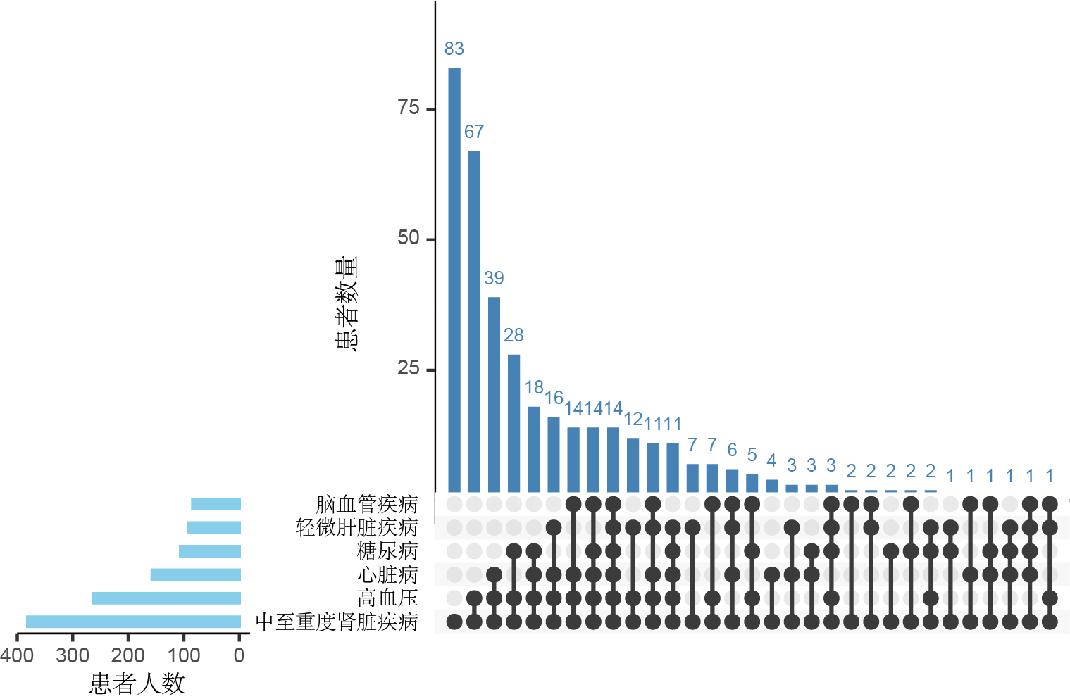

图1：共病状况人数

**2.2 营养不良的相关因素**

单/多因素线性回归和逻辑斯蒂回归显示性别、年龄、BMI及民族状态并非营养不良的风险因子，而CCI得分与透析时长为MHD患者发生营养不良的潜在风险因子。单因素线性回归分析显示CCI得分的回归系数为0.4745（P < 0.001），透析龄为0.0718（P = 0.0407），均表现为显著正向影响；性别（β = -0.8996，P = 0.0375）在统计学上亦接近显著，年龄（P = 0.7866）、BMI（P = 0.1834）及民族（P = 0.2611）未达到显著性水平（见图2A）。多因素线性回归显示CCI得分的系数升至0.6607（P < 0.001），透析龄升至0.0829（P = 0.0111），且显著性进一步增强；年龄由不显著转为显著负相关（β = -0.0710，P < 0.001），BMI亦呈负向影响（β = -0.0889，P = 0.0451）；而性别的P值升高至0.0621，民族仍不显著（P = 0.1012）。显著变量CCI得分、透析龄、年龄和BMI的置信区间均不跨0（见图2B）。单因素逻辑斯蒂回归分析提示CCI得分的OR为1.145（P = 0.0017），为唯一显著变量；透析龄的OR为1.055（P = 0.0543），接近显著；性别（OR = 1.130，P = 0.5719）、年龄（P = 0.1194）、BMI（P = 0.2430）及民族（P = 0.5590）均未达到统计学显著性（见图3A）。图3B中CCI得分的OR升至1.289（P < 0.001），为最显著变量；透析龄的OR为1.058（P = 0.0399），显著性增强；年龄由不显著转为显著负相关（OR = 0.963，P < 0.001）；性别（P = 0.4228）、BMI（P = 0.1548）及民族（P = 0.3576）仍无显著影响。上述显著变量的置信区间均不跨1，进一步支持其对营养不良发生风险的稳定预测能力。

故本研究通过线性回归和逻辑斯蒂回归分析MHD患者的营养状况，发现CCI得分（P<0.001）和透析龄（P<0.05）对营养不良分级具有正相关意义，其中CCI得分在多因素分析中表现出更强的相关性。年龄对营养不良分级有显著的负向影响，而性别、身体质量指数和民族对营养不良的影响未达到显著水平。

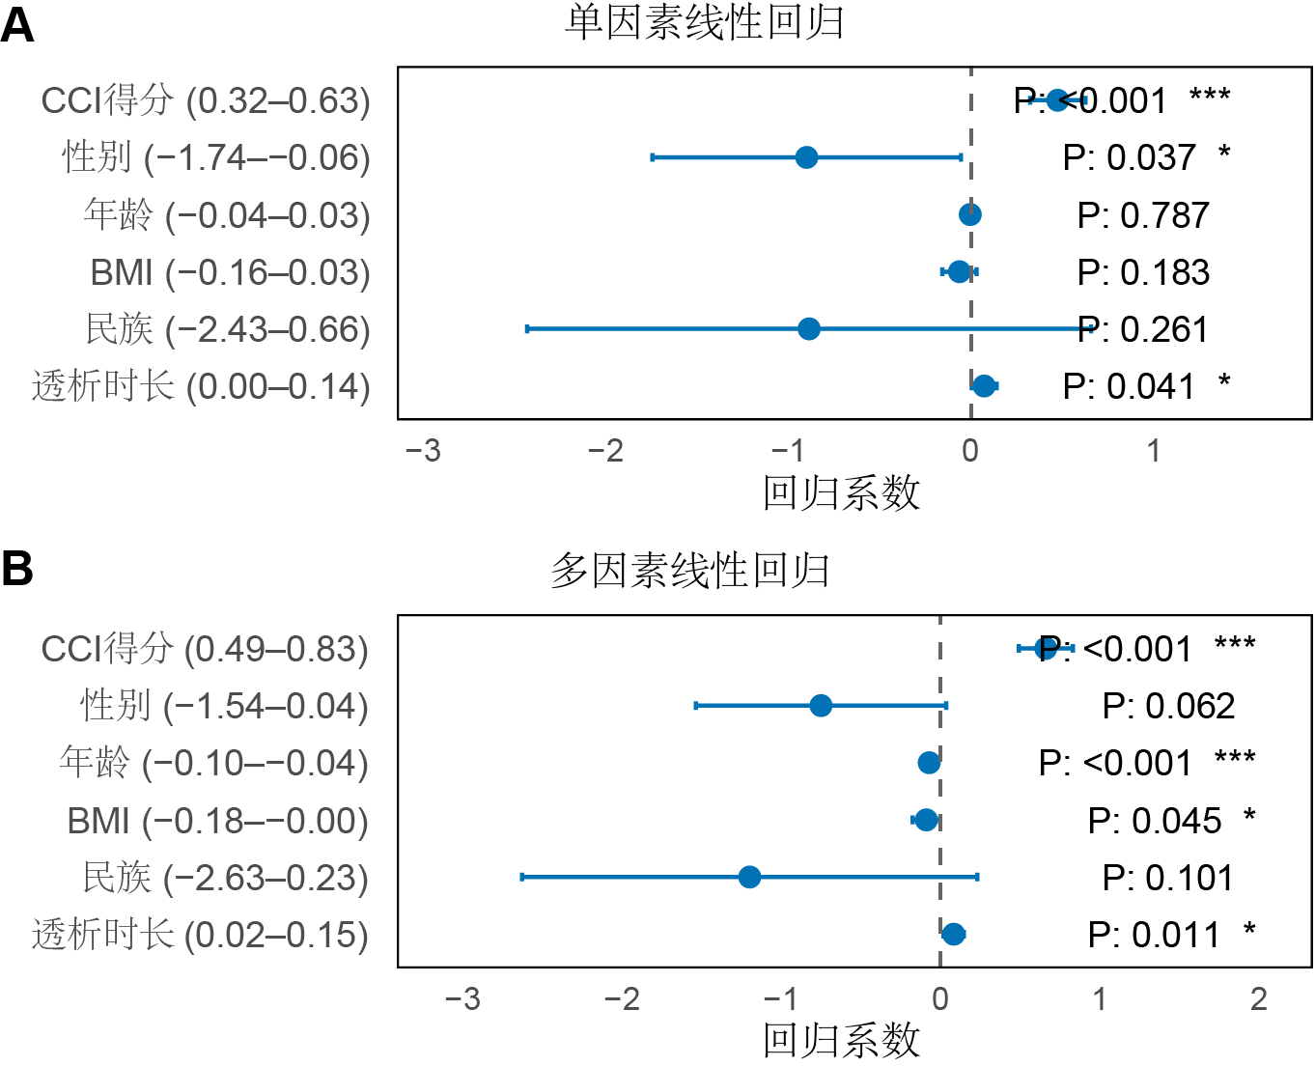

图2：线性回归图

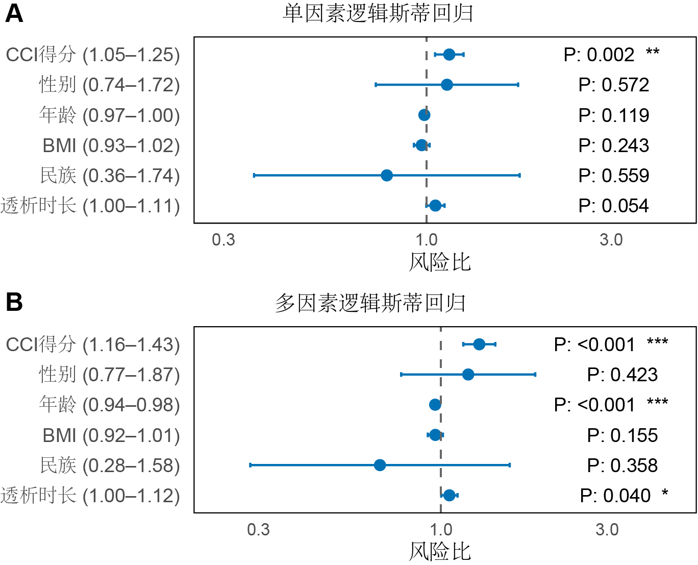

图3：逻辑斯蒂回归图

**2.3 透析时长与营养不良**

研究数据显示，透析时长与MHD患者的营养状况存在关联（P=0.04）。随着透析治疗年限的增加，患者发生营养不良的可能性呈现上升趋势。而通过多因素分析发现，相较于共病指数等其它临床指标，透析时长对营养状况的预测影响较为有限。研究还发现MHD患者的营养状况因透析龄时长不同具有分级差异的特征：营养状态相对良好（1-2级）的患者平均透析时间为3-4年；而重度营养不良（3-4级）患者的平均透析时间则为5年左右，尽管透析时长与患者营养状况存在统计学意义，但其相关性较小，关注MHD患者的营养状况时应更多考虑更具预测价值的临床因素。（见图4）

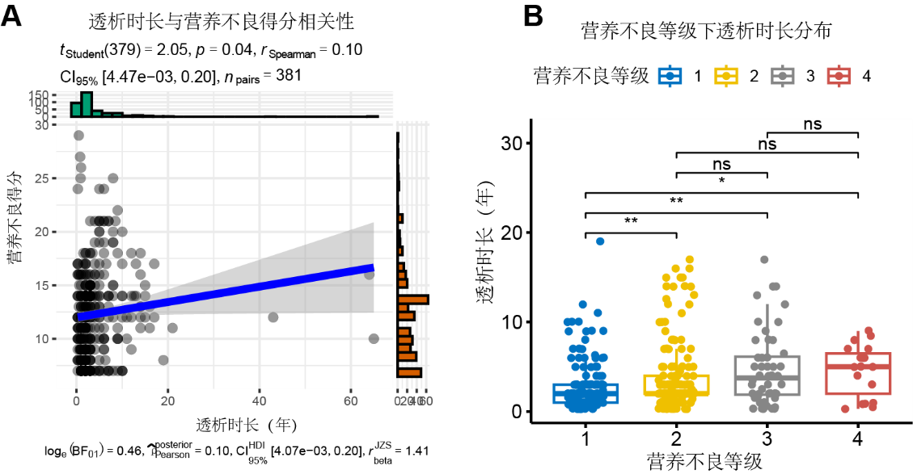

图4：透析时长与营养不良相关性

**2.4 共病与营养不良**

**2.4.1 共病分级与营养不良**

研究数据显示，MHD患者的营养状况与其共病数量存在关联。合并4种及以上基础疾病的MHD患者，其营养不良得分均值明显高于合并症少于4种的MHD患者（P<0.01），表明MHD患者的共病程度会影响其营养状况进而导致营养不良。而患单一疾病的MHD患者的营养状况得分相对乐观，均值普遍在10分以下，符合营养状态良好的判定标准。通过Fisher精确检验发现，随着MHD患者共病数量的递增，营养不良的发生率呈增长趋势，严重程度也随之加重。

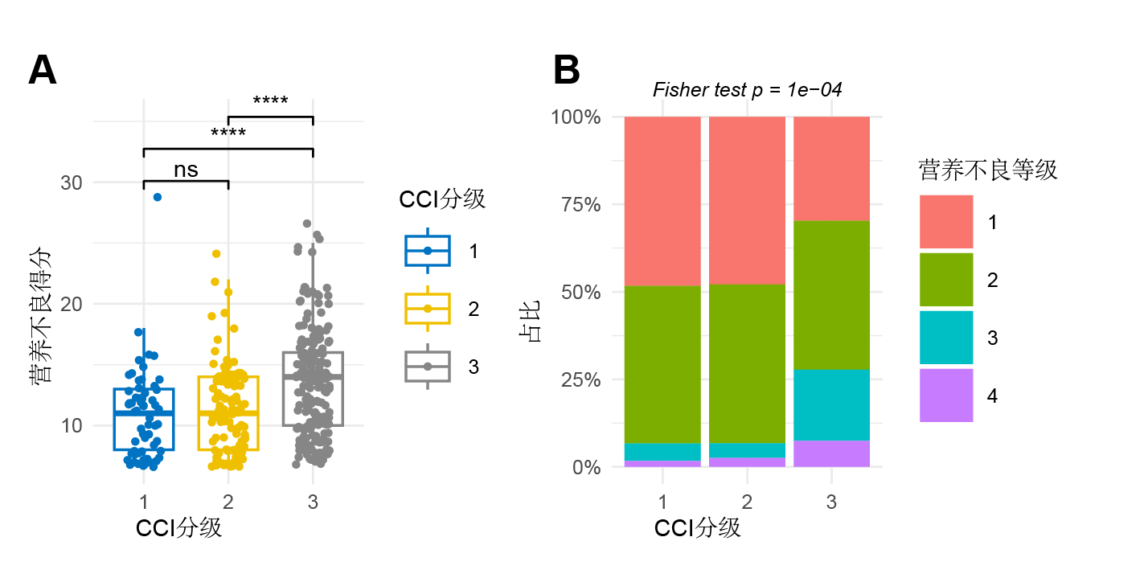

图5：共病分级与营养不良分级

**2.4.2 共病数量与营养不良**

研究调查发现，在MHD患者中，共病四种及以上疾病的患者其营养不良得分的均值显著高于共病少于四种的患者，提示共病数量的增加对营养不良得分具有显著的促进作用。此外，仅患有一种疾病的患者，其营养不良得分均值低于10分，表明其营养状态相对良好。

进一步的Fisher精确检验结果显示，随着共病数量的增加，MHD患者营养不良的发生率呈逐渐上升趋势，且重度营养不良的发生人数也随之增加。相反，在仅患有一种疾病的患者中，超过半数的个体营养状态良好，少数出现营养不良的患者也仅表现为轻度营养不良。这一现象表明，共病数量是影响MHD患者营养状况的重要因素。（见图6）

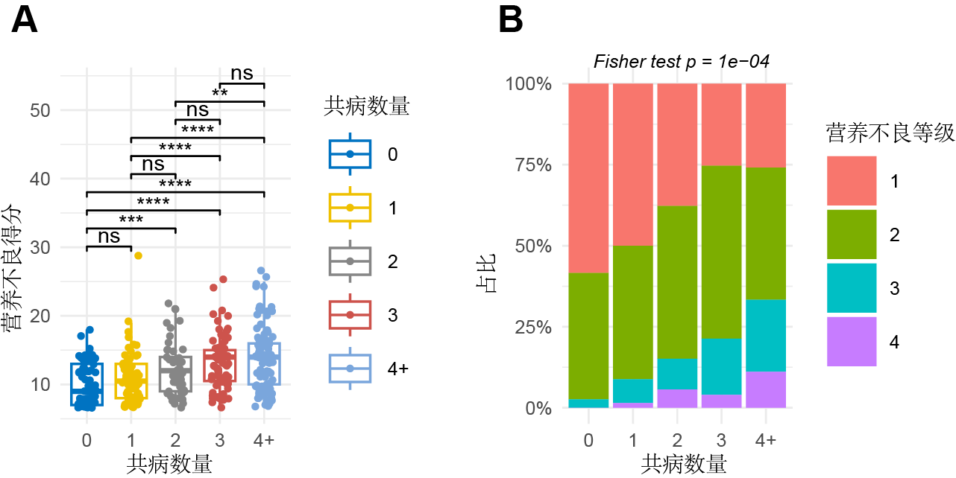

图6：共病数量与营养不良分级

**2.4.3 特定共病类型与营养不良之间的相关性分析**

糖尿病、高血压与消化系统疾病在人群中广泛发生，其与营养不良的关联亦被学界关注。本研究对共病指标中十八种共病类型与营养不良进行了详细的相关性分析，单因素线性回归（见表3）中多种疾病与营养不良评分呈正向关系，心脏病（β = 2.69，P = 1.53e-10）、高血压（β = 2.01，P = 8.75e-06）、慢性肺病（β = 2.72，P = 6.30e-05）、消化系统疾病（β = 2.56，P = 4.11e-07）和糖尿病（β = 1.38，P = 2.72e-05）回归系数较大且呈高度显著趋势。其中，糖尿病和高血压作为高患病率的慢性基础病，CI范围（糖尿病：0.74–2.01，高血压：1.14–2.89）完全位于正值区间内。消化系统疾病则为最强影响因子之一（β = 2.56），t值高达5.15。脑血管疾病（β = 0.95，P = 0.06）和偏瘫（β = 1.66，P = 0.0061）达到边缘或中等显著性，而肿瘤类变量（如五年内确诊肿瘤、转移性实体瘤）对营养评分无明显影响。多因素线性回归（见表4）系数整体回落，但部分变量依然保持显著。消化系统疾病依旧为最稳定的重要因素（β = 1.82，P = 0.0004），糖尿病（β = 0.97，P = 0.003）和慢性肺病（β = 1.74，P = 0.01）也具有统计学意义。而高血压P值上升至0.08，CI为-0.08-1.70，提示其与营养状况的关系可能部分归因于混杂变量；而轻微肝脏疾病、严重肝脏疾病和转移性肿瘤等变量则在多因素模型中作用不再显著。在逻辑斯蒂回归单因素（见表5）中，消化系统疾病（OR = 4.34，P = 5.76e-06）、心脏病（OR = 3.07，P = 1.13e-06）和慢性肺部疾病（OR = 2.40，P = 0.03）均与营养不良风险显著升高相关。其中消化系统疾病的OR值最大（95% CI: 2.30–8.19），此类疾病的患者发生营养不良的几率为无此病者的4倍以上。高血压（OR = 1.70，P = 0.03）其95% CI为1.09–2.64，提示高血压患者也存在较高营养不良风险。糖尿病的OR为1.35，虽未达到常规显著水平（P = 0.08），但对营养不良亦存在一定影响（CI: 0.96–1.90）。纳入多因素分析（表6）后，消化系统疾病仍为最强预测因子（OR = 4.24，P = 4.61e-05），效应值几乎未变，表明其与营养不良的独立关系稳定。心脏病亦保留显著性（OR = 2.76，P = 0.0005），其风险提升在控制其他变量后依然显著。相比之下，糖尿病（OR = 1.19，P = 0.39）和高血压（OR = 1.04，P = 0.87）在多因素模型中不再显著，两者的营养风险效应可能主要由其他共病（如心脏病或消化系统疾病）所中介或共线性抵消。慢性肺部疾病在多因素分析中P值上升（P = 0.30），但仍保持一定的风险趋势（OR = 1.63）。此外，偏瘫（OR = 3.10，P = 0.05）与痴呆（OR = 2.91，P = 0.06）在多因素中边缘显著，可能反映出功能性障碍对营养状态的不利影响。大多数肿瘤相关变量、结缔组织病、脑血管疾病等均未在任何模型中显著。

高血压、糖尿病、消化系统疾病与营养不良评分和分级的关系亦得到展示（图7-9），结果均显示患病后患者营养不良有不同程度的恶化，MHD患者中、重度营养不良占比迅速上升。同时这三种疾病与营养评估七项具体指标之间的联系也有所展示（图10），结果显示三者均与所有指标得分整体正相关，即三者均可导致患者营养状态下降。

综上，消化系统疾病和糖尿病在单因素与多因素模型中均稳定显著，且效应量保持较高水平，是与营养状况最密切相关的共病；高血压虽在单因素中显著，但多因素下显著性减弱，提示其部分影响可能有其他疾病参与。

表3：线性回归单因素

|  |  |  |  |  |  |  |
| --- | --- | --- | --- | --- | --- | --- |
| 变量 | 回归系数 | 标准误差 | *t*值 | *P*值 | 显著性 | *CI* |
| 心脏病 | 2.69 | 0.41 | 6.58 | 1.53e-10 | *** | 1.89-3.49 |
| 高血压 | 2.01 | 0.45 | 4.51 | 8.75e-06 | *** | 1.14-2.89 |
| 慢性肺疾病 | 2.72 | 0.67 | 4.05 | 6.30e-05 | *** | 1.40-4.03 |
| 消化系统疾病 | 2.56 | 0.50 | 5.15 | 4.11e-07 | *** | 1.59-3.54 |
| 轻微肝脏疾病 | 1.53 | 0.49 | 3.12 | 0.002 | ** | 0.57-2.50 |
| 糖尿病 | 1.38 | 0.32 | 4.25 | 2.72e-05 | *** | 0.74-2.01 |
| 脑血管疾病 | 0.95 | 0.51 | 1.86 | 0.06 | . | -0.05-1.95 |
| 周围性血管疾病 | 0.30 | 0.73 | 0.41 | 0.68 |  | -1.12-1.72 |
| 结缔组织疾病 | 1.16 | 1.00 | 1.16 | 0.25 |  | -0.80-3.12 |
| 偏瘫 | 1.66 | 0.60 | 2.76 | 0.0061 | ** | 0.48-2.84 |
| 痴呆 | 1.35 | 0.63 | 2.14 | 0.03 | * | 0.12-2.59 |
| 淋巴瘤 | 0.11 | 1.47 | 0.07 | 0.94 |  | -2.77-2.99 |
| 五年内确诊任何肿瘤 | -0.27 | 0.58 | -0.46 | 0.65 |  | -1.41-0.88 |
| 严重肝脏疾病 | 0.43 | 0.47 | 0.93 | 0.35 |  | -0.48-1.35 |
| 转移性实体肿瘤 | -0.048 | 0.69 | -0.07 | 0.95 |  | -1.40-1.31 |

表4：线性回归多因素

|  |  |  |  |  |  |  |
| --- | --- | --- | --- | --- | --- | --- |
| 变量 | 回归系数 | 标准误差 | *t*值 | *P*值 | 显著性 | *CI* |
| 心脏病 | 1.67 | 0.47 | 3.57 | 0.0004 | *** | 0.75-2.59 |
| 高血压 | 0.81 | 0.45 | 1.78 | 0.08 | . | -0.08-1.70 |
| 慢性肺疾病 | 1.74 | 0.71 | 2.47 | 0.01 | * | 0.36-3.13 |
| 消化系统疾病 | 1.82 | 0.50 | 3.61 | 0.0004 | *** | 0.83-2.81 |
| 轻微肝脏疾病 | 0.36 | 0.52 | 0.71 | 0.48 |  | -0.65-1.37 |
| 糖尿病 | 0.97 | 0.33 | 2.97 | 0.003 | ** | 0.33-1.61 |
| 脑血管疾病 | -1.00 | 0.53 | -1.89 | 0.06 | . | -2.04-0.04 |
| 周围性血管疾病 | -1.13 | 0.72 | -1.57 | 0.12 |  | -2.54-0.28 |
| 结缔组织疾病 | 0.88 | 0.91 | 0.97 | 0.33 |  | -0.91-2.68 |
| 偏瘫 | 1.46 | 0.59 | 2.47 | 0.014 | * | 0.30-2.62 |
| 痴呆 | 1.03 | 0.61 | 1.70 | 0.09 | . | -0.16-2.22 |
| 淋巴瘤 | 0.74 | 1.92 | 0.38 | 0.70 |  | -3.03-4.50 |
| 五年内确诊任何肿瘤 | -0.55 | 0.56 | -0.98 | 0.33 |  | -1.64-0.55 |
| 严重肝脏疾病 | -0.06 | 0.44 | -0.14 | 0.89 |  | -0.92-0.80 |
| 转移性实体肿瘤 | -0.01 | 0.91 | -0.01 | 0.99 |  | -1.79-1.78 |

表5：逻辑斯蒂回归单因素

|  |  |  |  |  |  |  |  |
| --- | --- | --- | --- | --- | --- | --- | --- |
| 变量 | 回归系数 | 标准误差 | *OR* | *x2* | *P*值 | 显著性 | *CI* |
| 心脏病 | 1.12 | 0.23 | 3.07 | 23.69 | 1.13e-06 | *** | 1.96-4.83 |
| 高血压 | 0.53 | 0.23 | 1.70 | 5.54 | 0.03 | * | 1.09-2.64 |
| 慢性肺疾病 | 0.88 | 0.39 | 2.40 | 4.96 | 0.03 | * | 1.11-5.19 |
| 消化系统疾病 | 1.47 | 0.32 | 4.34 | 20.56 | 5.76e-06 | *** | 2.30-8.19 |
| 轻微肝脏疾病 | 0.37 | 0.25 | 1.45 | 2.09 | 0.15 |  | 0.88-2.38 |
| 糖尿病 | 0.30 | 0.17 | 1.35 | 3.03 | 0.08 | . | 0.96-1.90 |
| 脑血管疾病 | 0.34 | 0.26 | 1.41 | 1.73 | 0.19 |  | 0.84-2.36 |
| 周围性血管疾病 | -0.15 | 0.36 | 0.86 | 0.19 | 0.66 |  | 0.43-1.72 |
| 结缔组织疾病 | -0.03 | 0.50 | 0.98 | 0.00 | 0.96 |  | 0.37-2.57 |
| 偏瘫 | 0.98 | 0.52 | 2.67 | 3.50 | 0.06 | . | 0.95-7.46 |
| 痴呆 | 0.93 | 0.53 | 2.54 | 3.13 | 0.08 | . | 0.90-7.13 |
| 五年内确诊任何肿瘤 | -0.17 | 0.28 | 0.85 | 0.35 | 0.56 |  | 0.49-1.47 |
| 严重肝脏疾病 | -0.09 | 0.23 | 0.92 | 0.15 | 0.70 |  | 0.59-1.43 |

表6：逻辑斯蒂回归多因素

|  |  |  |  |  |  |  |  |
| --- | --- | --- | --- | --- | --- | --- | --- |
| 变量 | 回归系数 | 标准误差 | *OR* | *x2* | *P*值 | 显著性 | *CI* |
| 心脏病 | 1.01 | 0.29 | 2.76 | 12.04 | 0.50e-3 | *** | 1.55-4.89 |
| 高血压 | 0.04 | 0.26 | 1.04 | 0.03 | 0.87 |  | 0.63-1.73 |
| 慢性肺疾病 | 0.49 | 0.48 | 1.63 | 1.05 | 0.30 |  | 0.64-4.13 |
| 消化系统疾病 | 1.44 | 0.35 | 4.24 | 16.60 | 4.61e-05 | *** | 2.12-8.48 |
| 轻微肝脏疾病 | -0.12 | 0.32 | 0.88 | 0.15 | 0.70 |  | 0.47-1.65 |
| 糖尿病 | 0.17 | 0.20 | 1.19 | 0.73 | 0.39 |  | 0.80-1.76 |
| 脑血管疾病 | -0.43 | 0.33 | 0.65 | 1.68 | 0.20 |  | 0.34-1.25 |
| 周围性血管疾病 | -0.72 | 0.43 | 0.49 | 2.78 | 0.10 | . | 0.21-1.13 |
| 结缔组织疾病 | -0.21 | 0.57 | 0.81 | 0.13 | 0.72 |  | 0.26-2.49 |
| 偏瘫 | 1.13 | 0.58 | 3.10 | 3.76 | 0.05 | . | 0.99-9.76 |
| 痴呆 | 1.07 | 0.58 | 2.91 | 3.44 | 0.06 | . | 0.94-9.03 |
| 五年内确诊任何肿瘤 | -0.35 | 0.33 | 0.70 | 1.15 | 0.28 |  | 0.37-1.34 |
| 严重肝脏疾病 | -0.29 | 0.29 | 0.75 | 1.01 | 0.31 |  | 0.43-1.31 |

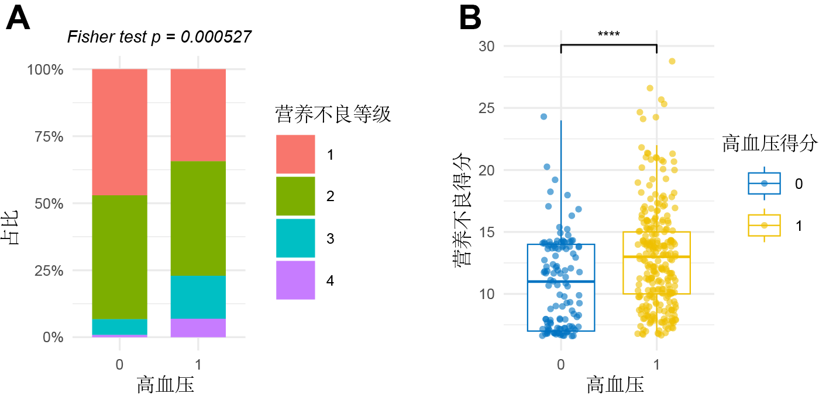

图7：高血压与营养不良分级

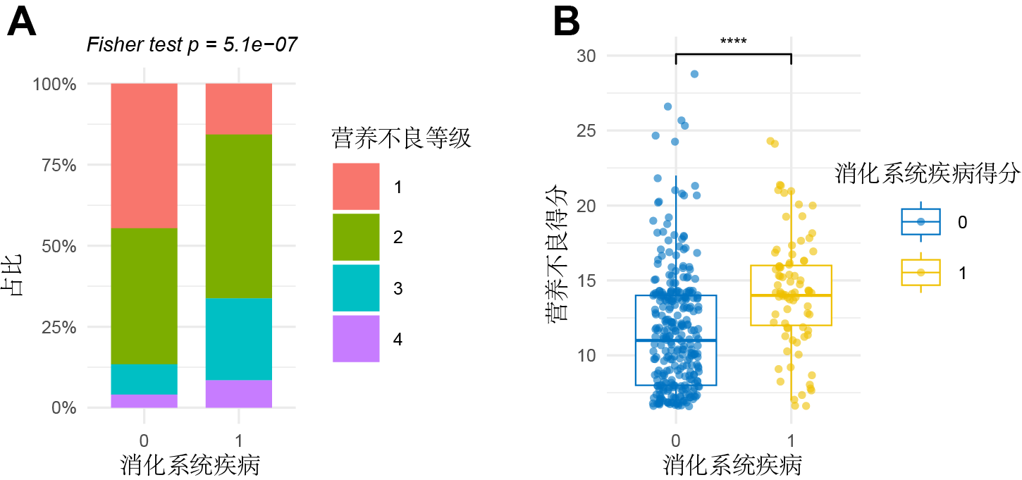

图8：消化系统疾病与营养不良分级

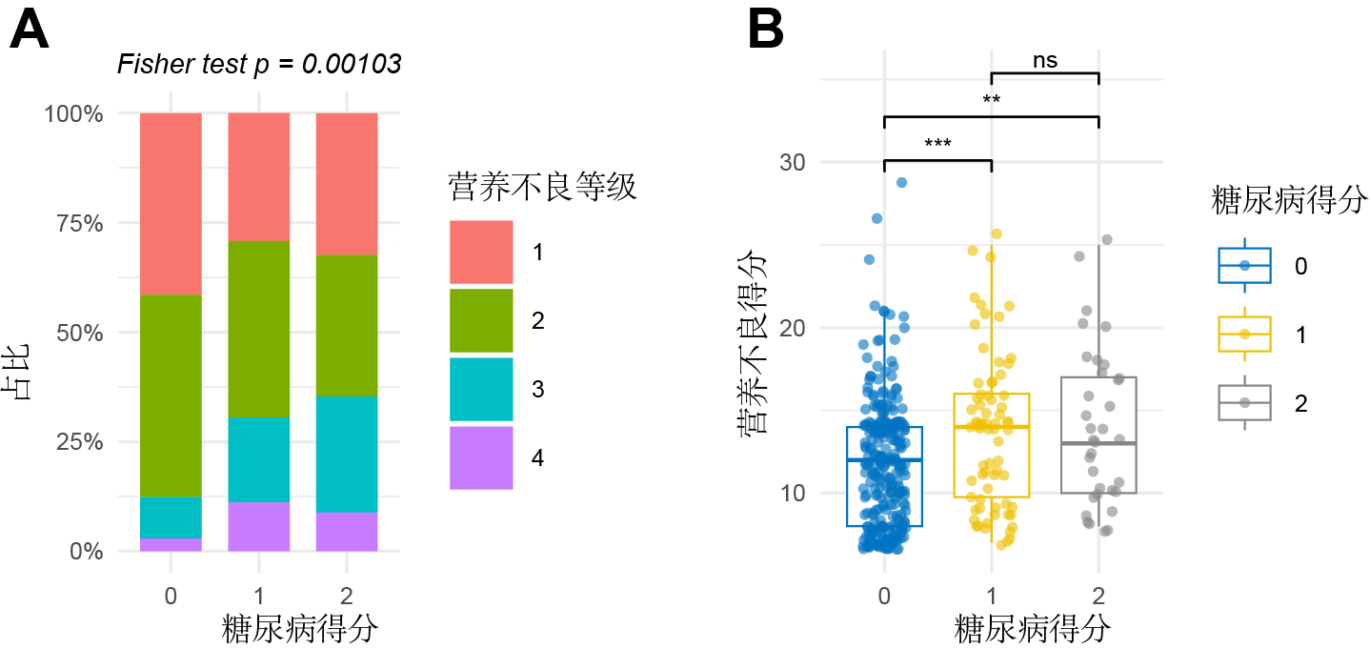

图9：糖尿病与营养不良分级

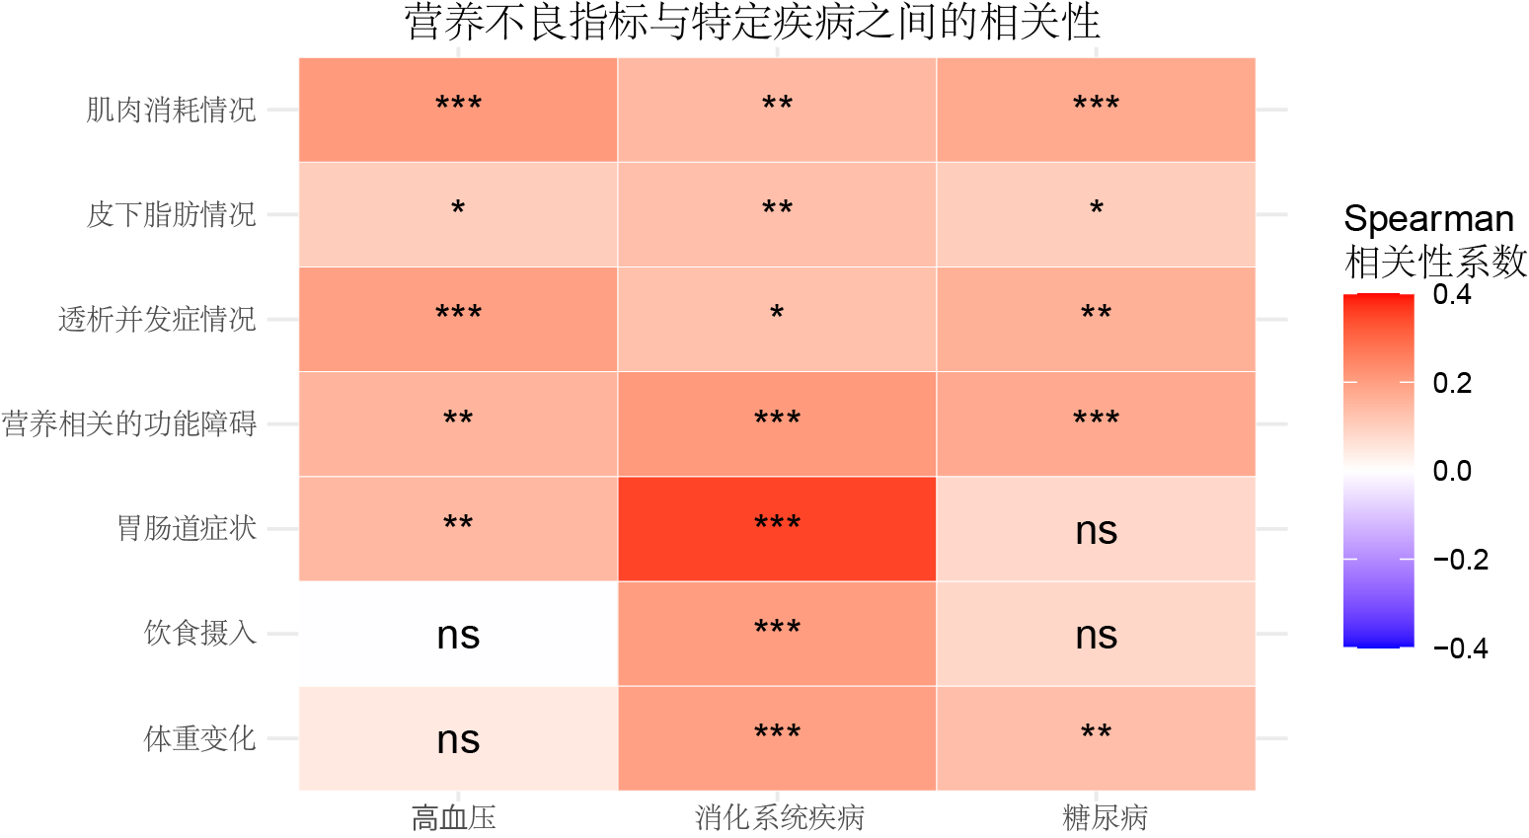

图10：特定疾病与营养不良指标的相关性

**3 讨论**

**3.1高血压在MHD患者中的高发病率及其影响因素**

本研究的381例MHD患者中，高血压的患病率最高，共262例（68.8%），明显高于其他合并症，如心脏病（冠心病、心力衰竭等）、糖尿病及轻度肝脏疾病等。现有文献表明，高血压是MHD患者中最常见的共病之一[13]，可能与慢性肾脏病的病理生理机制有关[14]，其患病高血压的风险因素还包括高龄、肥胖、遗传倾向、运动不足以及多重共病状态等[15]，间接影响患者的食欲并阻碍营养物质的吸收[16]，故高血压患者中营养不良的发生率也较高[17]。

**3.2MHD患者营养不良的相关因素**

研究发现共病总分（P<0.001）和透析龄（P<0.05）对营养不良分级具有正相关意义，其中共病总分在多因素分析中表现出更强的相关性，而性别、身体质量指数和民族对营养不良的影响未达到显著水平，但值得关注的是年龄对营养不良分级有显著的负向影响，随着年龄的增长，营养不良分级反而降低，这可能与基础代谢率降低有关[18]，随着年龄的增长，人体的基础代谢率逐渐下降，能量消耗减少，导致老年患者对营养的需求相对减少[19]，从而在一定程度上缓解了营养不良的风险。研究还发现体脂含量上升、慢性炎症反应减轻以及膳食结构优化等因素都将改善患者的营养状况[20]，对于老年患者来说其体脂率更高[21]，在能量摄入不足的时候通过脂肪供能也可降低营养不良发生的风险，且随着年龄增长炎症反应的发生会随之减少，对患者的营养状况也有积极促进作用[22]。

**3.3糖尿病对MHD患者营养状况的影响**

单变量分析显示糖尿病与营养不良风险存在正相关性,而在多变量分析中未呈现显著统计学差异（p>0.05），但共病糖尿病的MHD患者营养不良得分明显高于不患有糖尿病的患者，故更易发生中重度营养不良（OR=1.19，95%CI 0.80-1.76）。孙娟芝等学者表明患有糖尿病的人群通常发生更多的慢性炎症反应[23]，进而通过多种机制影响患者的营养状况，例如抑制食欲、损害消化吸收功能[24]、增加日常营养消耗等，加剧发生营养不良的程度。研究发现同时共病糖尿病、高血压和消化系统疾病的MHD患者，其营养不良评分的平均值高于未患这些疾病的患者，进一步推测糖尿病可能与其他疾病相互作用，影响患者的营养状态[25]。

**4 结论**

通过研究MHD患者的临床数据，发现其共病情况与营养不良具有正相关的关系，且患者共病数量越多、共病分级越高，营养状况也随之恶化，更易发生营养不良。同时研究还发现例如透析龄、高血压、糖尿病及消化系统疾病等相关因素也会影响MHD患者的营养状况，这将为后续临床研究等提供参考与借鉴，以期为接受长期维持性血液透析的共病患者改善营养状态，提高生活质量。

**参考文献**

1. Global Kidney Health Atlas-International Society of Nephrology[EB/OL],2023-03-27.
2. Zhang Y, Liu L, Chen L,et al. Investigation of core symptoms and symptom clusters in maintenance hemodialysis patients: A network analysis [J]. Nursing Scholarship,2024-05-13.
3. 夏宁宁,刘静,潘奎静.基于潜在类别分析的MHD患者症状特征及影响因素分析[J/OL].重庆医学.http://kns.cnki.net/kcms/detail/50.1097.R.20240903.0959.006.html,2024-09-06.
4. 赵静,罗红梅,蒋佳,等.延伸护理服务改善MHD联合腹膜透析患者营养不良状况的应用效果[J].中国实用护理杂志,2020,36(01):16-21.
5. Shinkawa H, Yasunaga H, Hasegawa K,et al. Mortality and morbidity after pancreatoduodenectomy in patients undergoing hemodialysis: Analysis using a national inpatient database[J]. Surgery,2019 Apr;165(4):747-750.
6. 徐骏,吉小静,戴欢欢,等.MHD患者慢性病共病治疗负担潜在类别及影响因素分析[J].华西医学,2024,39(08):1252-1258.
7. 刘炎灵,宋春莲,苏铭钰,等.MHD患者营养素养现状及其影响因素分析[J].邵阳学院学报(自然科学版),2024,21(03):98-107.

[8]Charlson ME，Lagergren J.The Charlson Comorbidity Index in registry-based comorbidity in longitudinal studies：development and validation[J]. Journal of chronic diseases，1987，40(5)：373-383.

[9]Mali N .血液透析患者营养状况的评估、监测与评价及营养状况与透析充分性关系的研究[D].昆明医科大学,2022./d.cnki.gkmyc.2022.000812.

[10]Moltó A，Dougados M.Comorbidity indices[J].CLIN EXP RHEUMATOL.2014，32(5 Suppl 85)：S-131-4。

[11]Nguyen HH, Trinh NTT.Masked uncontrolled hypertension in patients with end-stage kidney disease on in-center hemodialysis. BMC Cardiovasc Disord. 2025 Apr 2;25(1):245.

[12]朱文莉,李锦,范哲,等.腹膜透析患者发生营养不良风险预测模型的建立及验证[C]//上海市护理学会.第六届上海国际护理大会论文汇编（中）.安徽医科大学第一附属医院，.2024.058208.

[13]段文娟.老年冠心病合并高血压患者认知衰弱发生现状及影响因素、干预对策分析[J].中国实用医药,2025,20(03):1-5.

[14]张娟,王和平,荀丽丽,等.老年血液透析病人营养不良-炎症综合征的风险因素分析[J].循证护理,2025,11(07):1366-1372.

[15]Launholt TL, Larsen P, Aadal L. Barriers and facilitators in the implementation of nutrition interventions to prevent or treat malnutrition in older adults: A scoping review. Nutr Clin Pract. 2025 Apr 19.

[16]郭亚崴,王鹤云,齐鸿飞.慢性肾衰竭MHD患者营养状况及影响因素研究[J].山东医学高等专科学校学报,2025,47(01):59-61.

[17]杨建中.MHD患者系统免疫炎症指数与衰弱的相关性分析[J].医学理论与实践,2025,38(07):1208-1211.

[18]黄月桂.MHD患者发生营养不良的影响因素及相关干预对策分析[J].现代医学与健康研究电子杂志,2025,9(03):117-120.

[19]Sherilene Benjamin,Alain Assounga.Transferrin levels are associated with malnutrition markers in hemodialysis patients in KwaZulu-Natal, South Africa.[J].Renal failure,2024,46(1):2337292-2337292.

[20]邓亚胜,郑雅方,周倩,等.基于糖毒性与炎症互作探讨糖尿病及其并发症“糖络瘀阻”病机与治疗[J/OL].中国中药杂志,1-12[2025-05-07].

[21]曹笑柏,高岚,王鹏举,等.《2024年ESPEN 指南：多病住院患者营养支持》解读与思考[J/OL].护士进修杂志,1-17[2025-05-08].

[22]de Menezes YKT, Lee J, Cheng-Zhang JQ. Targeting Galectin-3 to modulate inflammation in LAMA2-deficient congenital muscular dystrophy. bioRxiv [Preprint]. 2025 Mar 14:2025.03.12.642905.

[23]孙娟芝.血液透析护理中的营养管理[J].健康必读,2025,(03):91+93.

[24]Mali N .血液透析患者营养状况的评估、监测与评价及营养状况与透析充分性关系的研究[D].昆明医科大学,2022./d.cnki.gkmyc.2022.000812.

[25]杨建中.维持性血液透析患者系统免疫炎症指数与衰弱的相关性分析[J].医学理论与实践,2025,38(07):1208-1211.